**1、本地库初始化**

* **git init**

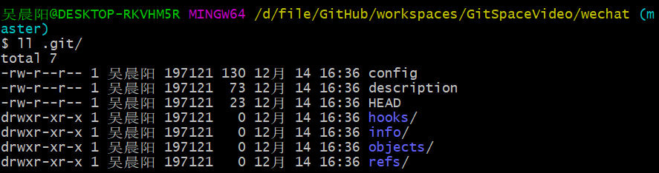

* 注：.git目录中存放的是本地库相关的子目录和文件，不要删除，也不要胡乱修改。

**2、设置签名**

* 形式

用户名：ninoWu

Email地址：ninoWu@aliyun.com

* 作用：区分不同开发人员的身份。
* 辨析：这里设置的签名和登录远程库(代码托管中心)的账号密码没有任何关系。
* 项目级别/仓库级别：仅在当前本地仓库有效

**git config user.name ninoWu**

**git config user.email ninoWu@aliyun.com**

配置信息被存放在./.git/config文件

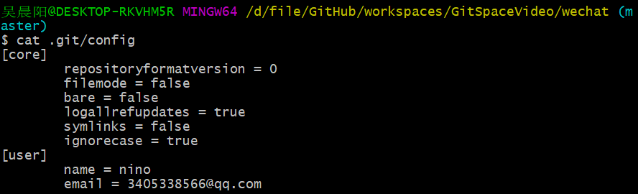

* 系统用户级别：登录当前操作系统的用户范围

**git config --global user.name ninoWu**

**git config --global ninoWu@aliyun.com**

信息被存放在~/.gitconfig文件

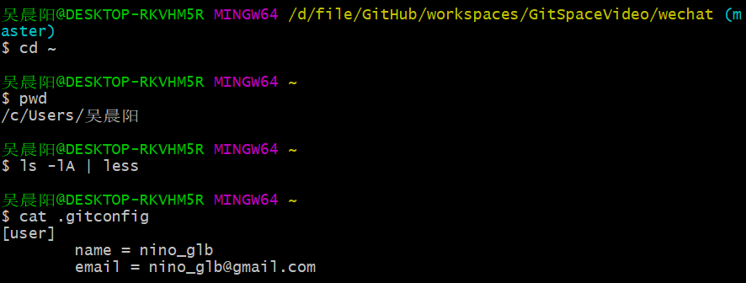

* 级别优先级：
* 就近原则：项目级别优先于系统用户级别，二者都有时采用项目级别的签名
* 如果只有系统用户级别的签名，就以系统用户级别的签名为准
* 二者都没有不允许